Tarea 3. Semana 11 al 15 de Mayo.
1.- en el siguiente mapa pinta las zonas climáticas de acuerdo a la simbología que ahí indica.
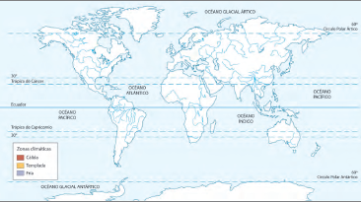

2.- Menciona y describe un paisaje de cada zona climática.
Zona Climática. | Paisaje | Descripción.
Cálida.

Templada.

Fría.

3.- Haz un dibujo de cada paisaje que describiste, recuerda incorporar las características que mencionaste en la actividad 2.

4.- Realiza la actividad del libro Aptus pág. 40 y 41 y envíame la foto por buzón de tarea.

